

Latvijas Universitātes Vadības un uzņēmējdarbības mācību centrs

(LU VUMC)

**IEVADS PROGRAMMATŪRAS TESTĒŠANĀ**

2021

ESF projekts Nr. 8.4.1.0/16/l/001  
‘’Nodarbināto personu profesionālās kompetences pilnveide”

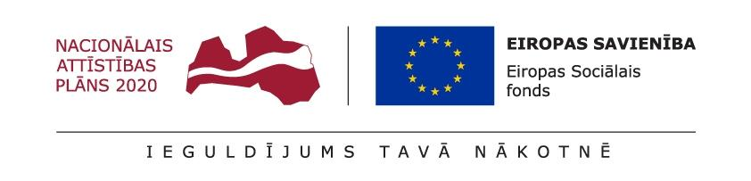

|  |  |  |
| --- | --- | --- |
| Termins | Termins praksē | Skaidrojums |
| Programmatūras izstrādes dzīves cikls | SDLC | Terminu izmanto pārsvarā angļu valodā, ļoti reti latviešu valodā |
| Saprāta testešana | Sanity vai sanity testing | Terminu izmanto pārsvarā angļu valodā, ļoti reti latviešu valodā |
| Dūmu testēšana | Smoke vai smoke testing | Terminu izmanto pārsvarā angļu valodā, ļoti reti latviešu valodā |
| Regresija | Regresis, regression | Terminu izmanto pārsvarā angļu valodā, ļoti reti latviešu valodā |
| No beigām līdz beigām | End to end | Terminu izmanto pārsvarā angļu valodā, ļoti reti latviešu valodā |
| Papildus tesēšana | Ad-hoc | Terminu izmanto pārsvarā angļu valodā, ļoti reti latviešu valodā |
| Pētnieciskā testēšana | Explorotory testing | Terminu izmanto pārsvarā angļu valodā, ļoti reti latviešu valodā |
| Veiktspējas testēšana | Performance | Terminu izmanto pārsvarā angļu valodā, ļoti reti latviešu valodā |
| Slodze | Load | Terminu izmanto pārsvarā angļu valodā, ļoti reti latviešu valodā |
| Lietojamība | Usability | Terminu izmanto pārsvarā angļu valodā, ļoti reti latviešu valodā |
| Pieejamība | Accessability | Terminu izmanto pārsvarā angļu valodā, ļoti reti latviešu valodā |
| Atteice un atjaunošana | Failover and recovery, failover | Terminu izmanto pārsvarā angļu valodā, ļoti reti latviešu valodā |
| Integrācijas testēšana | Integration | Izmanto kā terminu, lai norādītu uz vairāku sistēmu kopeju testēšanu, nevis vairāku komponenšu testēšanu. Pārsvarā izmanto, lai pateiktu, ka viena sistēma darbosies kopā ar citu sistēmu |
| Sistēmas testēšana | System testing | Pārsvarā izmanto, lai aprakstītu manuālo testēšanu jebkurā līmenī (izņemot pieņemšanu, usability, accessability) |
| Pieņemšanas testēšana | Acceptence testing | Terminu izmanto pārsvarā angļu valodā, ļoti reti latviešu valodā |
| Vienības testēšana | Unit test | Terminu izmanto pārsvarā angļu valodā, ļoti reti latviešu valodā |
| Ūdenskrituma modelis | Waterfall | Terminu izmanto pārsvarā angļu valodā, ļoti reti latviešu valodā |
| Ekvivalences klases | Equivalence classes | Terminu izmanto pārsvarā angļu valodā, ļoti reti latviešu valodā |
| Lietotāja stāsts | User story vai vienkārši story | Terminu izmanto pārsvarā angļu valodā, ļoti reti latviešu valodā |

|  |  |  |
| --- | --- | --- |
| Pieņemšanas kritēriji | Acceptence kritēriji | Terminu izmanto pārsvarā angļu valodā, ļoti reti latviešu valodā |
| Testpiemērs | Test, test case, scenārijs | Terminu aizvieto ar citiem angļu valodā pārsvarā un izmanto lai aprakstīu testpiemēru. |
| Testa scenārijs | - | Pārsvarā izmanto lai aprakstīu testpiemēru, nevis testa scenāriju |
| Testu nosegumu | Test coverage, coverage | Terminu izmanto pārsvarā angļu valodā, ļoti reti latviešu valodā |
| Atsekojamība | Tracability | Terminu izmanto pārsvarā angļu valodā, ļoti reti latviešu valodā |
| Prātojuma shēma | Mind map | Terminu izmanto pārsvarā angļu valodā, ļoti reti latviešu valodā |
| Kļūda | Bug, defekts, defect, kļūda | Izmanto kā žargona vārdu bug |
| Atteice | Failover | Izmanto, lai aprakstītu pilnīgu sistēmas nobrukšanu |
| Incidents | Incidents | Pārsvarā izmanto, lai aprakstītu kļūdu produkcijā, kura ir radusies |
| Sistēmas auditācijas pieraksti | Logfaili | Izmanto, kā salikumu no LV un angļu valodas. Nozīme nemainās |
| Smaguma pakāpe | Severity | Terminu izmanto pārsvarā angļu valodā, ļoti reti latviešu valodā |
| Dzimtās aplikācijas | Native application, native app | Terminu izmanto pārsvarā angļu valodā, ļoti reti latviešu valodā |
| Lietojumprogrammu saskarne | API | Terminu izmanto pārsvarā angļu valodā vai kā saīsinājumu, ļoti reti latviešu valodā |
| Grafiskā lietojumprogrammu saskarsne | GUI | Terminu izmanto pārsvarā angļu valodā vai kā saīsinājumu, ļoti reti latviešu valodā |